<https://segredosdomundo.r7.com/curiosidades-sobre-tecnologia>

<https://www.bringit.com.br/blog/manutencao-de-notebook/evolucao-dos-computadores/>

<https://www.todamateria.com.br/historia-e-evolucao-dos-computadores/>

**Curiosidades sobre o computador**

* **O Computador foi inventado duas vezes**

A invenção do computador pode ter surgido em dois momentos diferentes, dependendo do critério. Quando se fala de projetos de máquinas analíticas, ele foi inventado pelo britânico Charles Babbage. A partir da utilização de cartões perfurados, seria possível inserir dados e programas na máquina, que nunca foi concluída. Mais tarde, seus estudos serviram de base para os trabalhos de outros pesquisadores, incluindo o húngaro John Von Neumann e o britânico Alan Turing.

* **Os computadores já foram vendidos em bancas de jornal**

O primeiro computador doméstico foi lançado em 1975, a partir da CPU Intel 8080. O modelo Altair 8800 era vendido na revista Popular Electronics, com pelas soltas para que o próprio comprador pudesse montá-lo em casa.

* **O primeiro computador brasileiro foi chamado Zezinho**

No campo das curiosidades sobre tecnologia no Brasil, tempos a computador Zezinho, desenvolvido em 1961. A máquina foi desenvolvida como trabalho de conclusão de curso de quatro alunos do Instituto Tecnológico de Aeronáutica (ITA), mas foi contestada em uma polêmica. Isso porque a Escola Politécnica da USP defendia que tinha produzido uma máquina antes. No entanto, o projeto da USP só passou a funcionar 11 anos depois do Zezinho.

* **Em 1956, um HD de 5 Mb pesava uma tonelada**

O primeiro computador a contar com um disco rígido, ou HD (do inglês hard disk), parecido com os atuais foi lançado em 1956. Na época, a máquina da IBM apresentou uma grande inovação de tecnologia de armazenamento, com um disco de capacidade de 5 Mb. O equipamento pesava mais de uma tonelada e podia ser alugado pelo custo de US$ 3,2 mil por mês.

**Cenário Atual**

* **Cenário de 1975 a 1981**

De 1975 a 1981, foi criada a quarta geração de computadores, acompanhando a tendência de miniaturização dos produtos de terceira geração e o aprimoramento dos circuitos integrados (CI). A linguagem usada por esta geração é a linguagem de nível mais alto para o problema.

Com o desenvolvimento da tecnologia da informação, os computadores diminuem de tamanho, aumentam a velocidade e capacidade de processamento de dados. São incluídos os microprocessadores com gasto cada vez menor de energia.

* **Cenário a partir de 1990**

Nesse período, mais precisamente a partir da década de 90, há uma grande expansão dos computadores pessoais.

Além disso, surgem os softwares integrados e a partir da virada do milênio, começam a surgir os computadores de mão. Ou seja, os smartphones, iPod, iPad e tablets, que incluem conexão móvel com navegação na web.

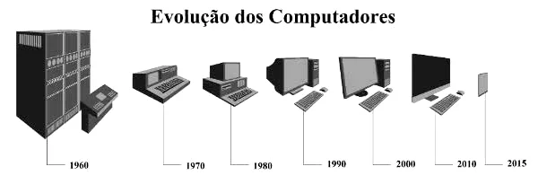

Alguns estudiosos preferem acrescentar a “Quinta Geração de Computadores” com o aparecimento dos supercomputadores, utilizados por grandes corporações como a NASA.

Nessa geração, é possível avaliar a evolução da tecnologia multimídia, da robótica e da internet.